Město Vysoké Mýto
Zastupitelstvo města Vysokého Mýta
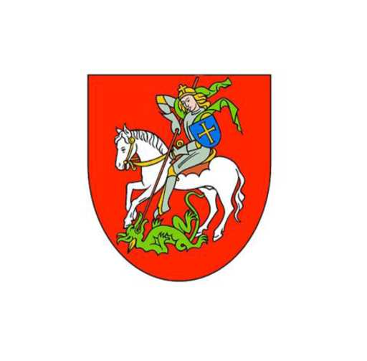

Obecně závazná vyhláška města Vysokého Mýta, kterou se mění obecně závazná vyhláška města Vysokého Mýta č. 4/2025
k zabezpečení místních záležitostí veřejného pořádku na vymezených dětských hřištích

Zastupitelstvo obce Vysoké Mýto se na svém zasedání dne 17.06.2026 usneslo vydat na základě § 17 odst. 1 a 2 písm. a) zákona č. 65/2017 Sb., o ochraně zdraví před škodlivými účinky návykových látek, ve znění pozdějších předpisů (dále jen „zákon na ochranu zdraví“), v souladu s § 35c zákona č. 206/2015 Sb., o pyrotechnických výrobcích a zacházení s nimi a o změně některých zákonů (zákon o pyrotechnice), ve znění pozdějších předpisů (dále jen „zákon o pyrotechnice“) a v souladu s § 10 písm. a), c) a d) a § 84 odst. 2 písm. h) zákona č. 128/2000 Sb., o obcích (obecní zřízení), ve znění pozdějších předpisů, tuto obecně závaznou vyhlášku:

Čl. 1
Změna obecně závazné vyhlášky

Obecně závazná vyhláška č. 4/2025, k zabezpečení místních záležitostí veřejného pořádku na vymezených dětských hřištích, ze dne 25. června 2025, se mění takto:

Článek 2 odst. 1 písm. c) zní:

„c) zacházení se zábavní pyrotechnikou zařazenou do kategorie F2 a F3, pokud jde o její odpalování, a dále její užívání k provádění ohňostrojných prací nebo ohňostrojů,“.
Čl. 2
Účinnost
Tato obecně závazná vyhláška nabývá účinnosti počátkem patnáctého dne následujícího po dni jejího vyhlášení.

Ing. František Jiraský v.r.
starosta

Ing. Martin Krejza v.r. Mgr. Jan Lipavský v.r.
místostarosta místostarosta

